Grundlagen des Geldes und Euro – zehn Wiederholungsfragen (Beispiele!)
- Der Euro-Dollar-Wechselkurs (Mengennotierung) hat sich im Laufe der letzten Jahre
sehr unterschiedlich entwickelt. Kreuzen Sie bitte bei den nachfolgenden Geschäftsfällen an, welcher Zeitpunkt und damit welcher Kurs für den jeweiligen Geschäftsfall günstiger sind und begründen Sie Ihre Auswahl.
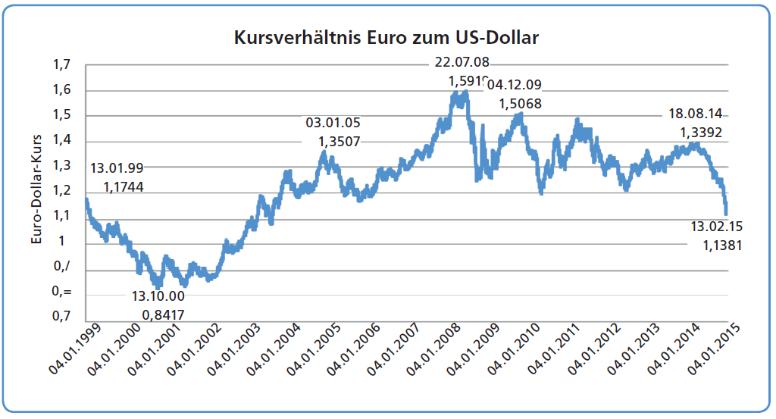
Geschäftsfall | Zeitpunkte |  | Begründung
 | 22.7.2008 | 13.2.2015
Das Falkensteiner Resort in Wien importiert frische Orangen aus Kalifornien.
Sie fahren zwei Wochen in die USA um an einem Studentenaus-tausch teilzunehmen.
Eine amerikanische Lehrer-gruppe aus New York besucht die JKU Linz.
Die österreichische Firma Wipro exportiert Innentüren in die USA. (Rechnung wird in Euro erstellt).

- Erläutern Sie bitte den Geldschöpfungsprozess im Bankensystem anhand des
nachfolgenden Rechenbeispiels:

Ein Bankkunde legt bei der Volksbank eine Einlage in Höhe von EUR 150.000 ein. Unterstellt wird, dass alle Banken eine Kassenhaltung in Höhe von 10 % ihrer Einlagen haben.

Der Kredit wird von einem anderen Bankkunden in voller Höhe in Anspruch genommen.
25 % des Betrages hebt der Kunde in bar ab, den Rest zahlt er auf ein Konto bei der Raiffeisenbank ein. Bei dieser Bank wiederholt sich der gleiche Vorgang wie bei der Volksbank.

Welche zusätzliche Geldmenge wurde in Umlauf gebracht?
(Geben Sie den Rechenweg in übersichtlicher Form an!)

Berechnungen:

- Nennen Sie die drei Formen der importierten Inflation und erklären Sie eine der drei
Formen näher!

- Entscheiden Sie bitte in den nachfolgenden drei Fällen, welche Ursache/n die Inflation
ausgelöst haben und begründen Sie Ihre Entscheidung stichwortartig.

China treibt Milchpreise weiter an
Konsumenten werden in Österreich für Milchprodukte bald wohl zwischen vier und zehn Prozent mehr ausgeben müssen. Ein Grund für die Bewegung noch oben sind die Exporte deutscher Milchverarbeiter nach China. Wegen diverser Milchskandale kaufen die chinesischen Konsumenten für ihre Kinder verstärkt Milchpulver aus Europa. Die Folge der Exporte sind steigende Erzeugerpreise in Deutschland. Deshalb liefern mittlerweile mehr als 800 heimische Milchbauern an deutsche Molkereien. (Der Kurier, 25.1.2014)

Inflationsursache: _______________________________

Begründung:

Wirtschaftskrise in Venezuela: Inflation steigt auf 63,4 Prozent
Die Wirtschaftskrise in Venezuela hat einen neuen Höhepunkt erreicht: Die Inflationsrate stieg im August auf 63,4 Prozent.
Bei Lebensmitteln lag die Inflationsrate sogar bei 91 Prozent. "Die Nachfrage steigt, weil die Zentralbank Geld druckt, um die Regierung zu finanzieren", sagte der frühere Chef der Abteilung für Wirtschaftsforschung der Notenbank". (10.9.2014, www.finanzen.de)

Inflationsursache: _______________________________

Begründung:

Dritte Preiserhöhung bei der Telekom Austria
Die Telekom Austria setzt ihre Serie von Preiserhöhungen im österreichischen Mobilfunkgeschäft fort. Neukunden müssten zum ersten Mal seit acht Jahren einen höheren einmaligen Startbetrag (Aktivierungsentgelt) bezahlen
Die Telekom Austria begründete die jüngsten Preiserhöhungen mit höheren Kosten für die technisch komplexere Freischaltung von Neukunden durch die neue Mobilfunkgeneration.
Der österreichische Regulierer vermutet bei den Preiserhöhungen einen Zusammenhang mit der Fusion der beiden kleinsten österreichischen Anbieter Hutchison und Orange Austria. Die Anbieter hatten mit dem Zusammenschluss auf ein Ende des ruinösen Preiskampfs gesetzt, der die Mobilfunkpreise jahrelang niedrig und die Gewinne der Unternehmen geschmälert hatte.
(Wirtschaftsblatt, 3.2.2014)

Inflationsursache: _______________________________

Begründung:

- Die Auswirkungen der Inflation sind sehr vielschichtig und auch unterschiedlich. Kreuzen Sie an und begründen Sie bitte, welche der folgenden Gruppen Gewinner und welche Verlierer der Inflation sind.

Gruppen | Gewinner | Verlierer | Begründung
Studierende, die Studienbeihilfe beziehen
Sparbuchbesitzer
Unternehmen mit hohem Exportanteil
Eigentümer von Mietzinshäusern

- Erläutern Sie auf Basis der Quantitätsgleichung warum die Buchgeldschöpfung der
Banken negative Konsequenzen für den Geldwert nach sich ziehen kann.

7.

Inflation: Leben in Österreich wurde teurer

Wer im August in Österreich lebte, musste wieder etwas tiefer in die Tasche greifen. Hatte die Inflation im Juli noch um 2,1 Prozent zugelegt, so waren es im August 2,2 Prozent, wie die Statistik Austria am Montag mitteilte. (Die Presse, 17.09.2018)

(a) Erklären Sie, was eine Inflationsrate von 2,2 Prozent bedeutet!

(b) Nennen und erläutern Sie stichwortartig die vier Schritte zur Berechnung der
Inflationsrate!

- Beschreiben Sie stichwortartig, welche Zielsetzung mit den Konvergenzkriterien der
EWWU verfolgt wird?

- Kreuzen Sie an, ob die jeweiligen Aussagen hinsichtlich der EZB richtig oder falsch sind und stellen Sie die falschen Aussagen richtig.

Aussage | Richtig | Falsch | Richtigstellungen
Die ständigen Fazilitäten stellen das wichtigste geldpolitische Instrument der EZB dar.

Der Leitzinssatz gibt an, zu welchem Preis sich Geschäftsbanken Geld bei der EZB leihen können.
Im Mittelpunkt der monetären Analyse steht die Beurteilung der realwirtschaftlichen Ent-wicklungen auf den Märkten.
Das Direktorium der EZB ist das wichtigste Beschlussfassungs-
organ und legt die Geldpolitik fest.

- Die zentralen Einrichtungen für die Umsetzung der Währungspolitik der Europäischen
Währungsunion sind das ESZB und die EZB. Entscheiden Sie bitte durch Ankreuzen, ob die folgenden Aussagen richtig oder falsch sind und stellen Sie die falschen Aussagen richtig.

 | Richtig | Falsch | Korrektur
- Das Direktorium der EZB sorgt für die Ausführung der Beschlüsse und genehmigt die Ausgabe der Banknoten.
b) In erster Linie verfolgt die EZB das Ziel des Wirtschaftswachstums.

- Dem erweiterten Rat gehören neben dem EZB-Rat die Präsidenten der Nationalbanken der NICHT-Euroländer an.
- Der EZB-Rat hat die Aufgabe geldpolitische Entscheidungen zu treffen.

- Die EZB ist bei der Wahrnehmung ihrer Aufgaben abhängig von den anderen EU Institutionen, jedoch nicht von den nationalen Regierungen.

